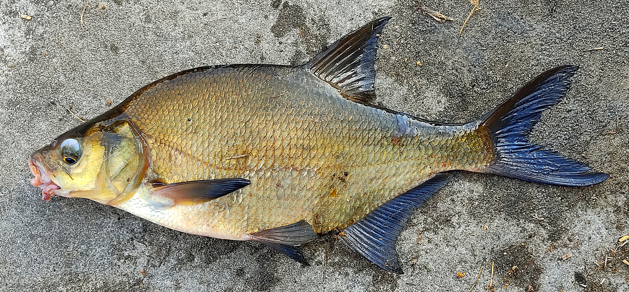
Brassen, Brachse oder Bleie.
Rezept  4 kg Brassenfilets nur Rückenfilets.  Zutaten: 3 L Wasser, 3 Mittelgroße Zwiebel, 12 Esslöffel Zucker, 4 Esslöffel Salz, 6 Lorbeerblätter, 1/2 Esslöffel Pfeffer, 1/2 Esslöffel Koriander, 4 Piment Körner, 400 ml 20% Essig  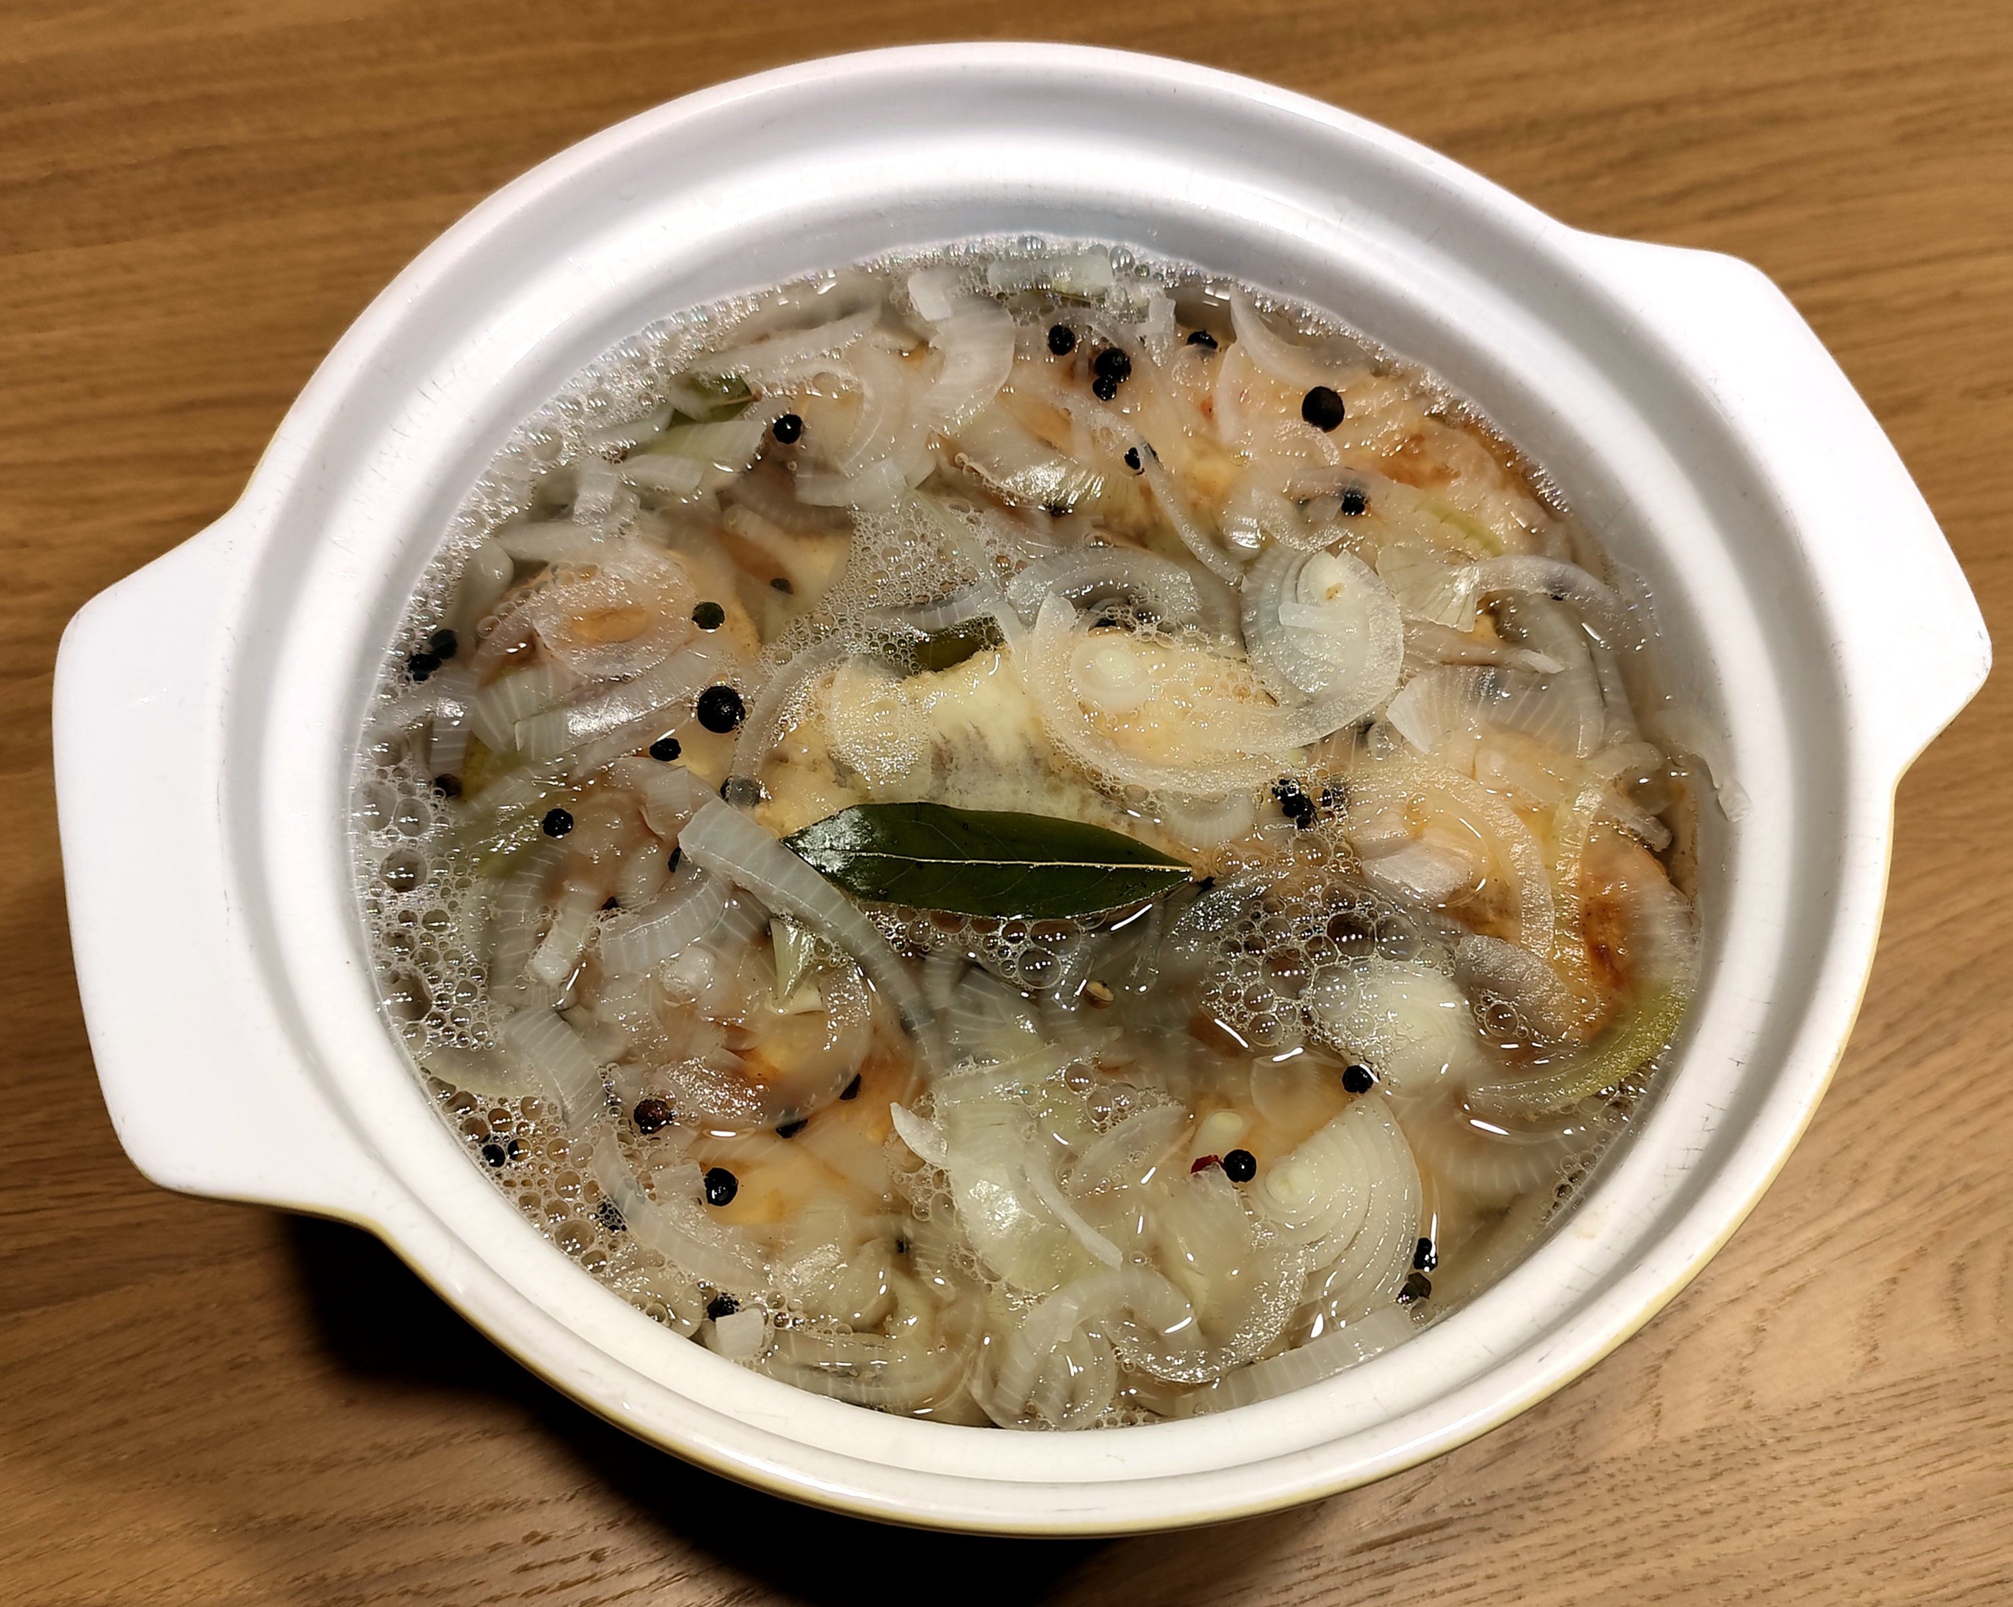 | 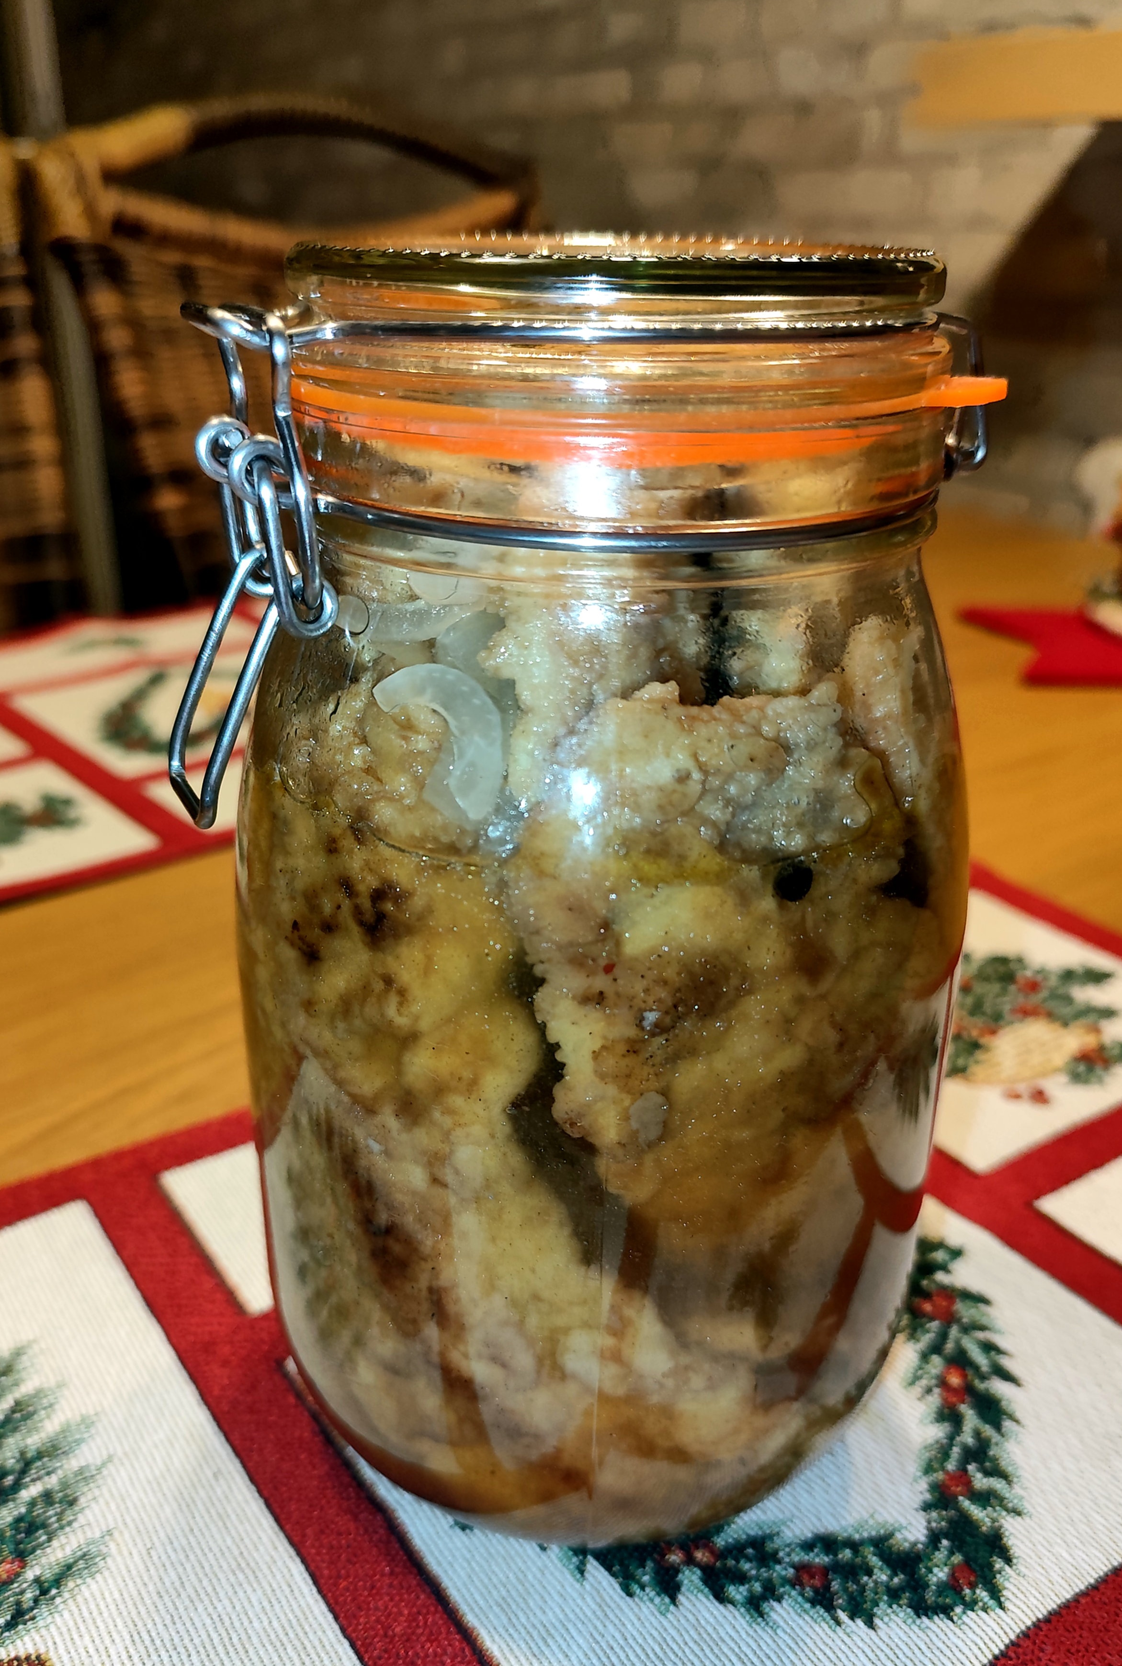
So wird gemacht.
Gebraten wird wie gewöhnlich im Öl, paniert wird nur mit Mehl nur die Fischstücke sollen gleich dick sein, dass die gleichzeitig fertig zum Essen werden. Die Zwiebel wird in Scheiben geschnitten und ins Wasser zum aufkochen gegeben. Das Wasser wird mit Zwiebel, Lorbeerblättern, Piment, Koriander, Zucker, Pfeffer und Salz noch 10 Minuten gekocht dann kommt Essig und wird noch 5 Minuten weiter gekocht. So das die Zwiebel ihre eigene Farbe verliert und sieht fast wie durchsichtig aus. Die gekochte Zwiebel und die Fischstücke in Glas oder in einem Behälter schichtweise verteilen und mit dem heißen Sud bis zum Rand auffüllen.
Das alles bleibt 3-4 Tage im Kühlschrank stehen bis alles richtig durchgezogen hat, nach dem 4 Tag kann man schon probieren wie der Fisch schmeckt, der Fisch soll Süß Sauer schmecken.
Das Rezept habe ich schon mit anderen Fischen arten ausprobiert z.B. Karpfen, Schleien, Brassen, Plötzen und auch mit Rapfen.
Mehr Süß oder mehr Sauer jeder entscheidet nach Eigenen Geschmack.

Guten Appetit.

